依据《义务教育数学课程标准（2011版）》（以下简称“课标”）的基本精神和具体要求，在认真整理、科学分析苏教版小学数学实验教材的教学实验数据，以及实验地区教师意见和建议的基础上，我们按照教材整体修订方案，对苏教版小学数学实验教材一年级下册进行了仔细认真的修订。现对相关修订情况简要说明如下。
一、内容的增删和变化
1.结合相关教学内容，增设思考题。
增设思考题的主要目的是，通过呈现一些有趣的数学现象、数学规律和具有一定挑战性的实际问题，引导学生在描述现象、探索规律和解决问题的过程中，了解相关的数学知识、积累初步的数学活动经验、感悟基本的数学思想。从具体的教学功能来看，这些思考题大体可分为四类。
一是侧重于引导学生经历简单的推理过程，初步体会推理的意义和价值。
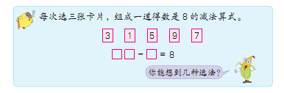
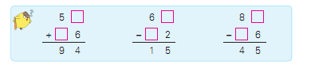
从五张卡片中选出三张，组成一道得数是8的减法算式，联系已有的计算经验，不难想到：这一定是退位减，否则被减数不可能是两位数；被减数的十位上一定是1，否则得数就是两位数。由此可见，符合要求的选法共有三种，分别是：13-5，15-7，17-9。
填写加、减竖式中的未知数时，要联系笔算加、减法的经验以及 加、减法之间的关系进行推理。以左起第一题为例，可以从竖式个位上的数开始想起：哪个数与6相加，和是4或14呢？只有8+6=14，可见第一个加数的个位上是“8”。接着考虑竖式十位上的数：5加一个数，再加个位进上来的“1”是9，这个数是几？显然，这个数应是3。
二是侧重于引导学生经历简单数学规律的探索过程，逐步增强数学探索的意识。
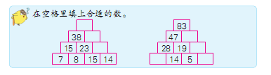
上面的两个图形都是由10个数垒成的，其外形类似塔状。要把“数塔”中的数补充完整，前提是探索并发现这些数的排列规律。以左图为例，仔细观察不难发现：下一层相邻两个数的和总是这两个数上面的一个数。由此推算，自下而上空格里的数依次为29、52、90。
三是侧重于引导学生在解决问题的过程中，感受一些常用的思考方法。
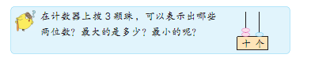
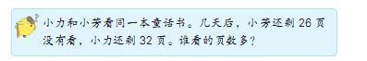
在计数器上拨3颗珠表示一个两位数，这个操作本身并不难。问题是，怎样判断拨出的这个数是最大或最小的？这里有一个基本策略，即：要按从小到大的顺序不遗漏、不重复地拨数，依次考虑十位上有1颗珠、2颗珠、3颗珠的情形。
比较小力和小芳已看的页数，基本思考方法有两个：可以先假定这本童话书的总页数，再分别算出两人已看的页数并进行比较；也可以由剩下页数的多少，倒着推想已看页数的多少。
显然，感受这些基本思考方法，有助于积累思维经验、提高思维水平。
四是侧重于引导学生在尝试、调整等活动中，发现问题、提出问题。
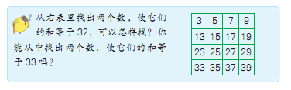
“从表里找出两个数，使它们的和等于32”，解决这个问题的关键在于：熟练掌握两位数加一位数的计算特点，并有序地进行思考。然而，要判断能否“找到两个数，使它们的和等于33”，仅仅依赖尝试、调整是不够的。另一方面，即使学生不能做出“能否找到”的判断，但如果他们能够围绕问题反复尝试，并在尝试过程中产生诸如“我怎么就找不出和是33的两个数呢”这样的问题，教学目标差不多已经达成——因为培养发现问题和提出问题的能力本身就是数学课程的重要目标之一。
2.依据一年级学生的自主阅读能力，安排适量的“你知道吗”。
安排“你知道吗”栏目，主要是为了帮助学生通过自主阅读感受数学与日常生活、其他学科的广泛联系，体会数学知识和方法是逐步发展和完善的，是人类文明的重要成果之一，从而增进对数学的亲切感，培养用数学眼光观察、理解生活现象的意识和能力。
考虑到一年级学生的自主阅读能力相对薄弱，本册教材安排的“你知道吗”一方面注意尽可能减少文字量，另一方面则注意采用图文结合的方式呈现相关信息。
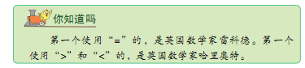
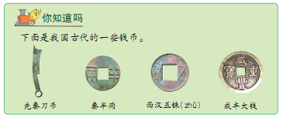
上面的第一则“你知道吗”介绍了历史上第一个使用“=”和第一个使用“＞”“＜”的数学家，能使学生认识到：数学符号不是与生俱来的，而是人类的一种创造，这种创造既是数学家个人智慧的结晶，更是人类世代相传的珍贵遗产。
上面的第二则“你知道吗”介绍的是我国古代几种比较典型的钱币。在认识人民币的过程中，了解一些我国古代的钱币知识，既有利于学生丰富学习内容、拓宽知识面，也有利于他们感受中华文明的源远流长，培养民族自信心和自豪感。
3.着眼引导学生积累基本活动经验、感悟基本数学思想，开始设置“动手做”。
和修订前的实验教材相比，本套教材从一年级下册起开始设置“动手做”栏目，主要目的是通过一些有趣的、富有数学内涵的操作活动，为学生提供更多发现和提出问题的机会，培养学生动手实践的意识和能力，帮助他们积累数学活动经验、感受数学学习的多样性，增强数学学习的趣味性和吸引力。
本册教材结合长方形、正方形、三角形和圆的直观认识，安排了如下的“动手做”活动。 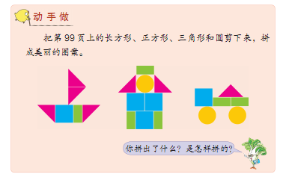
教材引导学生先按照提供的图案拼一拼，再鼓励他们联系自身的生活经验，用几种不同形状的彩色纸片拼出更多、更有个性的美丽图案。这样的活动不仅能使学生更加充分地感知相关几何图形的特点，而且有利于培养他们的想象力，体现了数学活动的丰富与灵动。
4.按照教材修订方案的统一规划，本册不再安排“统计”教学单元。
原一年级下册第七单元教学简单随机数据的收集和整理。但不少老师反映，这样的安排由于内容过于单薄，不利于连贯地组织教学，也不利于学生从整体上把握统计内容的知识结构。另一方面，考虑到“课标”对统计内容和相应教学要求的调整情况，我们把第一学段的统计教学整合为两个单元，分别安排在二年级下册和三年级下册，并把重点放在依据解决问题的现实需要收集、整理数据，用自己的方式呈现数据，通过简单的数据分析获得结论、做出判断。基于上述考量，一年级下册不再安排“统计”教学单元。
二、内容的编排和呈现
为了更好地贯彻“课标”理念及其核心要求，彰显苏教版小学数学教材的基本特色，本册教材修订时更加注重研究学生的知识经验和认知心理，努力提供更具现场感的数学活动线索；更加注重分析基本数学思想在知识形成、应用和拓展过程中的作用，努力引领学生积累高质量的思维活动经验；更加注重提高习题配置的针对性、层次性和可选择性，努力帮助学生逐步加深对数学知识和方法的理解，不断增强灵活运用的能力。现就各单元的具体内容分述如下。
1.20以内的退位减法。
20以内退位减法的编排，核心问题是如何处理各种不同计算方法的关系。即，既要鼓励学生自主探索计算方法，呵护学生的探索热情，也要不失时机地引导他们在比较和交流的过程中合理选择并逐步优化计算方法。为此，我们把这部分内容的教学思路进一步明确为如下三条。
（1）教学十几减9和十几减8的例题时，重点仍然放在引导学生自主探索计算方法，体现对算法探索过程的重视和对学生探索成果的尊重。同时，考虑到大部分学生的实际计算水平，在例1的教学中，删除了“从13个桃中逐次减1”的方法，并把“想加算减”与“平十减”“破十减”等作为学生的探索成果一并呈现。
在例1和例2后面相应的“想想做做”第1题中，要求学生利用给出的算式和实物图，“先圈一圈，再计算”，引导他们再次体会十几减9（8）的不同计算方法。
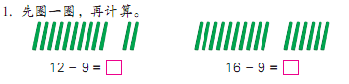
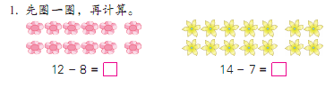
（2）通过不同形式的习题配置，引导学生逐步体会“想加算减”的便捷，并产生掌握这一计算方法的内在需求。
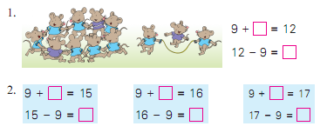
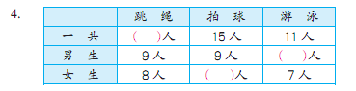
上面前两幅图是与十几减9配套的练习一中的习题，第三幅图是与十几减8、7配套的练习二中的习题，目的都是让学生进一步体会加、减法的内在关联，在思考和交流的过程中逐步增强“想加算减”的自觉性。
（3）通过相关、相似式题的对比，渗透一些减法运算规律，引导学生根据算式特点和自身水平灵活推算。除了教学十几减6、5、4、3、2时，引导学生根据一道加法式题推算两道减法式题的得数，或根据一道减法式题推算另一道减法式题的得数之外，还通过“减数不变，被减数有序变化”“被减数不变，减数有序变化”以及“被减数、减数同时变化，但得数不变”等式题的比较，启发学生灵活运用规律，不断提高计算水平。
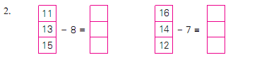
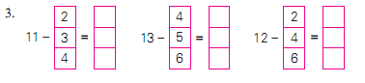
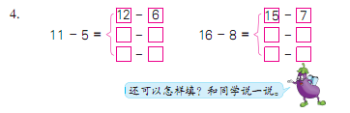
2.认识图形（二）。
这部分内容的编排主要有两点变化。一是把平行四边形的直观认识后移至二年级上册，同时把三角形的直观认识与长方形、正方形的直观认识进行了整合，突出强调从“几何体→几何体上的面→平面图形”的抽象过程，一方面降低学习难度，另一方面帮助学生从整体上感知平面图形的共同特点。二是进一步强化操作性和探索性的活动，既为学生从不同角度感知图形的特征以及图形之间的联系提供机会，又为他们主动发现和提出新的问题创造条件。
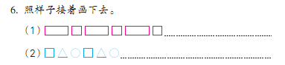
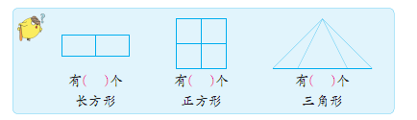
练习四第6题要求学生“照样子接着画下去”，既可巩固对所学图形的认识，又有利于培养学生发现规律、表达规律的能力。思考题涉及一些简单组合图形的识别。由于这个过程与学生的已有经验存在一些差异，因而也有助于学生进一步丰富认识，发展空间观念。
3.认识100以内的数。
教学100以内数的认识，重点有两个：一是数的含义，包括百以内数所表示的数量多少以及百以内数的次序和组成方法；二是让学生在用百以内数描述数量关系、进行大小比较等活动中，逐步形成良好的数感。修订前的教材在这方面就有很多富有特色的设计。例如，在教学数的含义和读写之后，紧接着安排整十数加一位数以及相应减法的口算，巩固和应用相关知识的同时，帮助学生调节学习心理，提高学习效果。又如，在教学数的大小比较之后，教学用“多一些”“少一些”等词语描述现实生活中数量间的大小关系，逐步提高学生对数的大小的判断力。为了进一步凸显教学重点、彰显教材特色，我们对这部分内容还作了如下几点调整。
（1）适当整合数的含义和读写这个教学段落。修订前的教材，先教学整十数的含义和读写，再教学几十几的含义和读写。这样安排的好处是，学生学习的起点较低，对整十数的认识也比较充分。不足是，由于对整十数和非整十数平均使用力量，使得学生对非整十数的认识不够充分，也在一定程度上影响了对百以内数的整体感知。修订后，先引导学生在用小棒数数的活动中，重点掌握数的表示方法（即几十几根小棒可表示为几捆带几根）以及“几十九添上1是多少”这两个关键问题，突出“满10进1”的基本计数原理；再通过小棒表示的数→计数器表示的数→写数的活动，充分展示百以内数的抽象过程，突出十进制计数法的位值原则，即不同数位上的数表示不同的数值。
由于上述调整，原教材在 认识整十数之后安排的整十数加、减整十数的内容，修订后移至本册第四单元。
（2）充分展开对一百的认识过程。在自然数序列中，一百是九十九后面的一个数，同时“百”也是继“一”和“十”之后的一个新的计数单位。作为一个自然数，需要明确它在整个自然数列中的位置；作为一个计数单位，需要明确它与相邻单位之间的关系。教材先让学生借助小棒，“从八十五起，一个一个地数到九十九”，并由此提出：“九十九根添上1根是多少根”，启发他们借助已有的知识经验认识到：九十九添上1是10个十，也就是一百，一百是九十九后面的一个数。由此，接着要求学生“10根10根地数，从十数到一百”，帮助他们明确：和“十”一样，“百”也是一个计数单位，百与十的关系是“10个十是一百”“一百里面有10个十”。
（3）引导学生根据事物在数量上的特点，选择合适的数数方法。
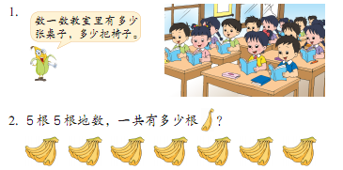
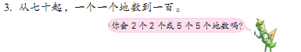
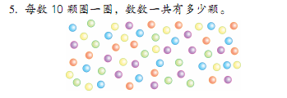
上图中，教室里都是一张双人课桌配两把椅子，因此，数课桌张数时应1张1张地数，数椅子把数时则应2把2把地数。香蕉是5根一把，彩珠是散放的，因此，数香蕉根数时应5根5根地数，而数彩珠颗数时则既可1颗1颗地数，也可几颗几颗地数。当然，像教材所提示的那样“每数10颗圈一圈”显然更加方便，也更利于学生从不同角度丰富对百以内数的认识，并帮助他们初步感知一些数的重要排列规律，从而为形成良好的数感提供支撑。
此外，这部分内容还适当加强了数量估计方法的指导，充实了把几个数按指定顺序排列等内容。
4.100以内的加法和减法（一）（二）。
和修订前的教材相比，这部分内容的调整主要有三点：一是把整十数加、减整十数，由“认识100以内的数”这个单元移至“100以内的加法和减法（一）”这个单元，这主要是因为数的含义内容结构调整后，不再适合安排整十数加、减整十数。
二是在教学需要进位的笔算加法和需要退位的笔算减法之后，以小卡通交流的形式呈现了笔算加、减法的基本方法。目的既是为了促使学生通过积极的交流自主总结计算方法，初步体会数学抽象的意义和价值，也是为了保证数学表达的严谨性与规范性，帮助学生逐步提高运用数学语言进行交流的能力。
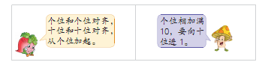
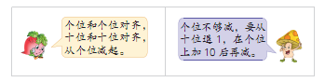
三是充实了一些需要应用估算解决的实际问题和含有多余条件的实际问题。目的是为进一步强化实际问题的现实意义，培养学生合理组合信息、选择信息进而解决问题的能力，帮助他们初步体会估算的意义和价值，体会解决问题策略的多样性。
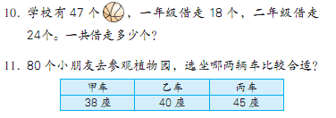
5.元、角、分。
首先，教材修订前，本单元的名称是“认识人民币”，修订后改为“元、角、分”。这主要是为了突出这部分内容的数学内涵。因为“人民币”只是生活中的一种物品，而“元、角、分”是人民币的单位，属于“常见的量”的内容范围。其次，删去了2角币和2元币的认识。因为日常生活中，2角币和2元币已退出了正常的市场流通，认识它们的现实意义已经不大。第三，降低了部分习题的难度。例如，下面这道题，原教材的问题是“10元钱可以买下面哪些物品？”现在改为“把10元钱用完，可以买哪些商品？各买几件？”之所以这样修改，是因为原问题过于笼统，教学时常给师生带来不必要的困惑——是买同一种物品，还是买不同的物品？同一种物品是买1件，还是买几件？是把10元钱全部用完，还是不全用完？修改后，既保持了适度的开放性，又使问题显得明确一些。
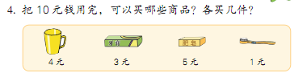
此外，和修订前相比，这部分内容还增加了1课时练习，目的是让学生更加充分地感知人民币的实际价值，积累解决简单购物问题的经验，提高解决实际问题的能力。
6.综合与实践。
本册教材修订前，一共安排了三次实践与综合应用。根据教材的整体修订方案，我们从上述三次活动中精心选择了两次，一是“我们认识的数”，二是“小小商店”，同时对这两次活动进行了适当的修改。其中，“小小商店”的修改要略多一些：一方面丰富了原来场景图中的信息，将左页图中的7种商品增加到12种，右页图中的8种商品增加到14种，为学生灵活组合信息、提出不同问题提供了更大的空间。另一方面，则加强了问题的引领。修改后，右页图中的问题由2个增加到3个，同时呈现了“顾客”与“营业员”的三组对话。这些问题和对话不仅涉及购物问题中的常见数量关系，而且示范了购物活动中的主要交流方式，有助于学生更加有效地开展活动。
除了上述修改之外，我们还根据时代的发展和变化，更新了一些内容素材，并致力于提高素材自身的普适性；进一步丰富了探索规律的内容，引导学生从数和图形排列规律的角度发现并提出更多的问题；提供了更多具有适度开放性的问题，启发学生从不同角度、不同层次展开思考，初步体会同一个问题可以有不同的解决方法，等等。这些都需要我们在实际教学中细心体会、灵活处理。

